## Bevezető feladatok

1. Tömegjelenségek ábrázolása pont diagrammon, grafikonon Előkészítő feladat

A kérdésekre adott válaszokat külön lapon kérem a gyakorlatra hozni, azt fogom elf. - nem-elf. értékelni a gyakorlaton. A feladatlapot a gyakorlaton megbeszélt válaszokkal együtt a saját google dokumentumba is be kell másolni.

1. feladat

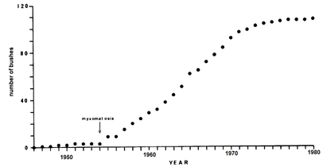

[Egybibés galagonya](https://hu.wikipedia.org/wiki/Egybibés_galagonya) (*Crataegus monogyna*) bokrok számának növekedése tengerparti dűnéken két transzekt mentén, egy mixomatózis járvány után, amely a korábban több ezres nyúlállomány létszámát húsz példányra csökkentette (after Hodgkin 1984).

1. Mit reprezentálnak a grafikonon a pontok?

2. Melyik évben tört ki a járvány?

3. Ha nem változtak a körülmények, kb. hány galagonya bokor volt található 2000-ben a két transzekt mentén?

2. feladat

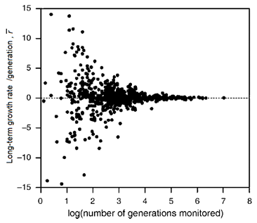

1198 darab populáció idősorok alapján kalkulált hosszútávú növekedési rátája a megfigyelt generációk számának függvényében (after Brook and Bradshaw 2006).

a növekedési ráta: r=ln(Nt+1/Nt,) ahol Nt a populáció létszáma a t. generációban.

1. Mit ábrázolnak a pontok? Hogyan kell kiszámolni a mért adatokból?

2. Hosszútávon mekkora a populációk várható növekedése?

3. Hogyan változik a megfigyelés hosszával az átlagos növekedési ráták szórása?

4. Milyen ökológiai alapelv illusztrálására szolgálhat az ábra?

3. Feladat

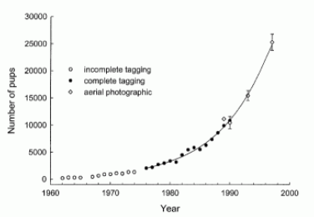

Kúpos fóka kölykök ([*Halichoerus grypus*](https://www.google.hu/search?q=Halichoerus+grypus&client=firefox-b&source=lnms&tbm=isch&sa=X&ved=0ahUKEwjPu9nL-4nPAhWBXSwKHSmrDvQQ_AUICCgB&biw=1280&bih=804)) számának növekedése Sable szigetén 1962 – 1997 között. A populáció méret becslésének módszere kétszer változott a vizsgált időszakban. A növekedési görbét a középső szakasz adatai (1976-1990) alapján becsülték (Bowen et al. 2003).

1. Mit jelenthet, hogy egyes pontokon van bajusz, másokon nincs?

2. Miben különböznek a különböző jelekkel ábrázolt létszám adatok?

3. Írjad fel általános jelekkel (Nt, r) a növekedés egyenletét!

4. feladat

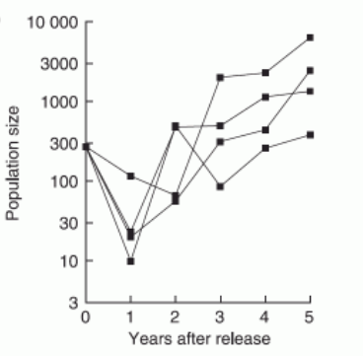

Négy, 270 egyeddel indított, biológiai szabályozásra használt *Arytainilla spartiophila* [levélbolha](https://en.wikipedia.org/wiki/Jumping_plant_louse) populációk növekedése [seprűzanót](https://hu.wikipedia.org/wiki/Seprűzanót) állományokban. 22 növekedési görbéből számolva, a populációk növekedési rátája *r*=0.432/év. Az egyes populációk növekedési sebessége között nincs különbség (Memmott et al. 2005).

1. Miért vannak az ábrán egyes pontok összekötve?

2. Milyen az y tengely skálázása?

3. Milyen jellegű a populációk növekedése?

4. Mi a növekedési egyenletük?

Irodalom

Bowen, W.D., McMillan, J. and Mohn, R. (2003). Sustained exponential population growth of grey seals at Sable Island, nova Scotia. *Ices Journal of Marine Science,* 60(6): 1265-1274.

Brook, B.W. and Bradshaw, C.J.A. (2006). Strength of evidence for density dependence in abundance time series of 1198 species. *Ecology,* 87(6): 1445-1451.

Hodgkin, S.E. (1984). Scrub encroachment and its effects on soil fertility on Newborough Warren, Anglesey, Wales. *Biological Conservation,* 29(2): 99-119.

Memmott, J., Craze, P.G., Harman, H.M., Syrett, P. and Fowler, S.V. (2005). The effect of propagule size on the invasion of an alien insect. *Journal of Animal Ecology,* 74(1): 50-62.